Бланк заказа пружин растяжения
Материал

Вариант формирования зацепов

Диаметр проволоки (d), мм | 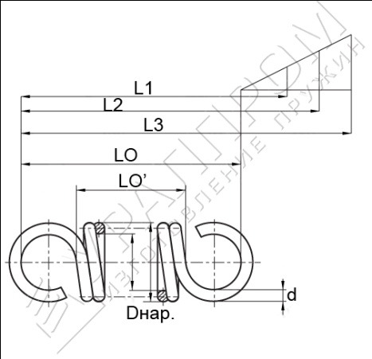

Диаметр наружный (D нар.), мм

Длина пружины по зацепам (LO), мм

Длина пружины по телу (LO`), мм

Предварительное растяжение (L¹), мм

Рабочее растяжение (L²), мм

Рабочее растяжение (L³), мм

Количество пружин, шт

Ваше имя

Телефон

Email

Я согласен на обработку персональных данных (подпись)

Комментарии к заказу

Заполненный бланк отправьте по адресу: info@zakazpruzhin.ru
Тел. 8 (800) 222-03-81

